**Prueba caso 1: Registro de usuarios (SIGN UP)**

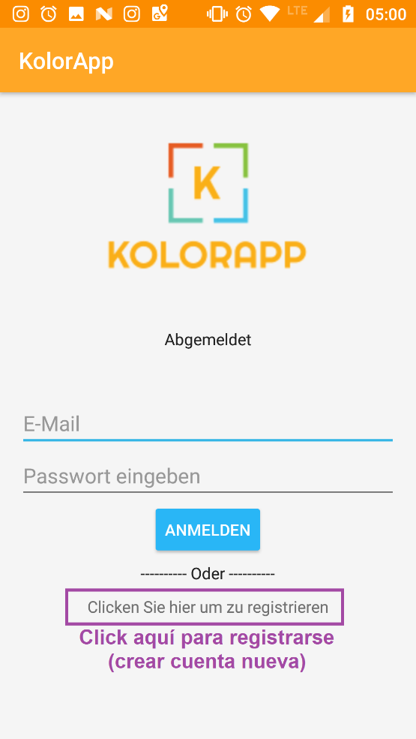

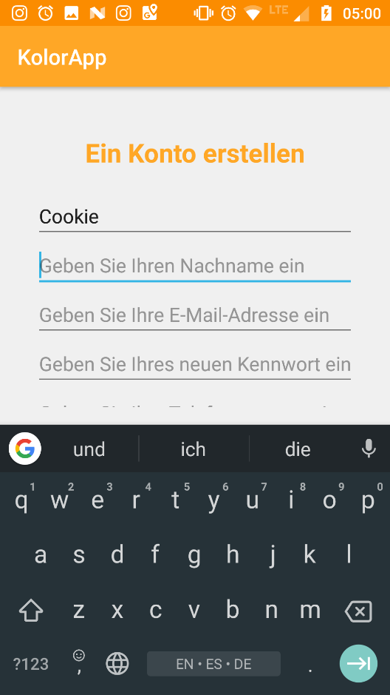 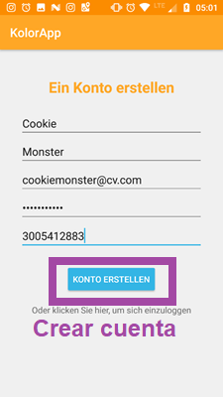

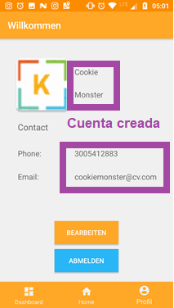 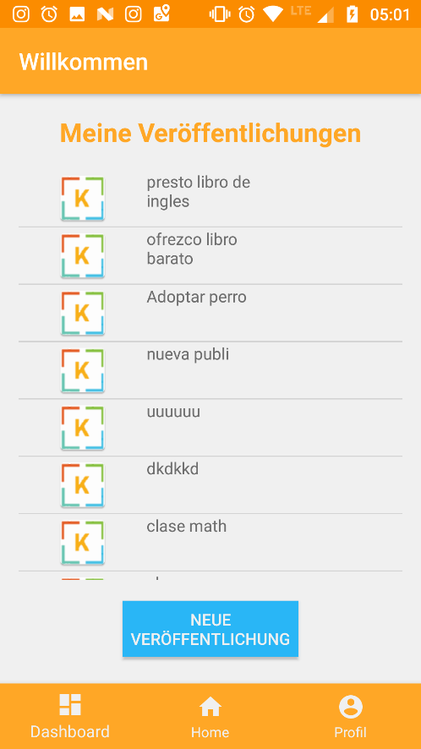

**Prueba caso 2: Inicio de sesión (LOGIN)**

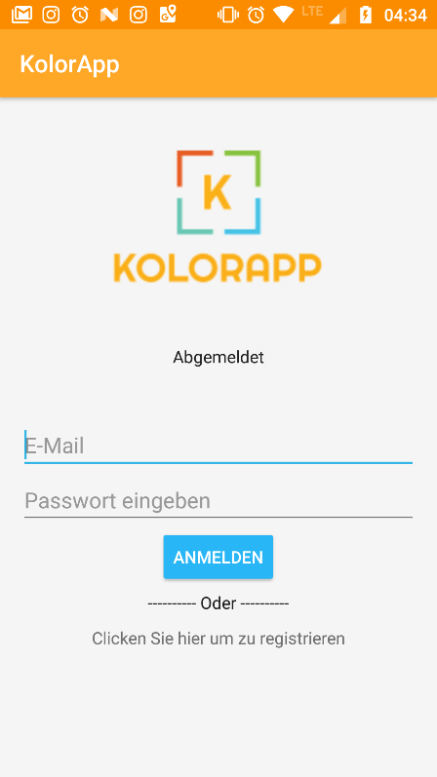 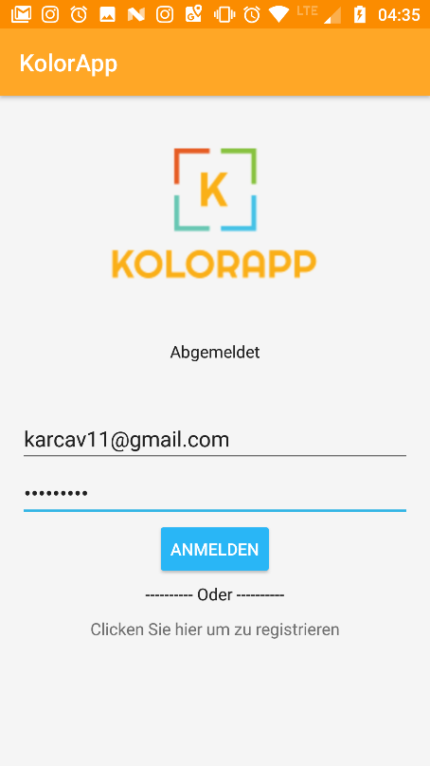

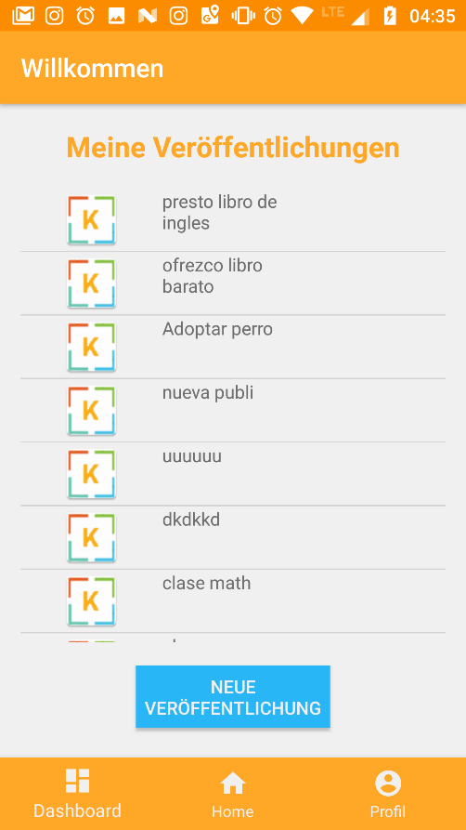  
Login successful!

**Prueba caso 3: Crear nueva publicación**

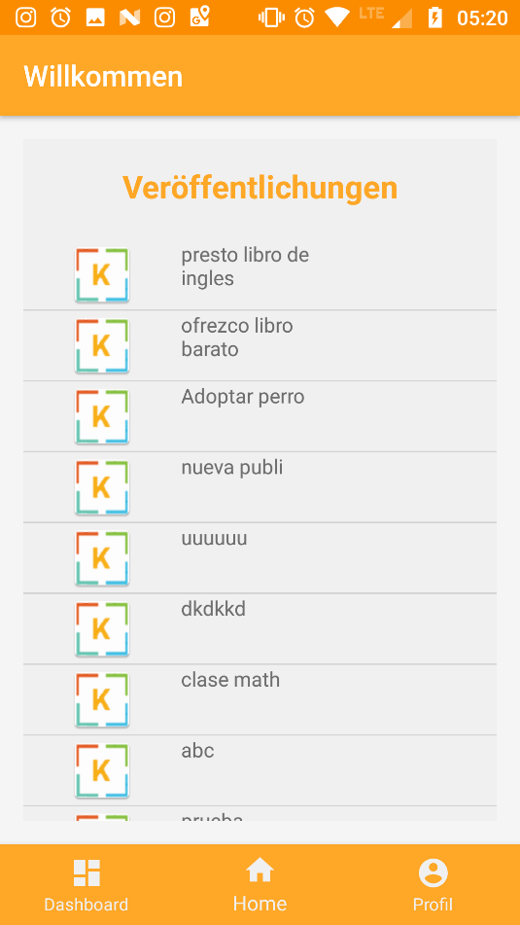

PUBLICACIONES EXISTENTES

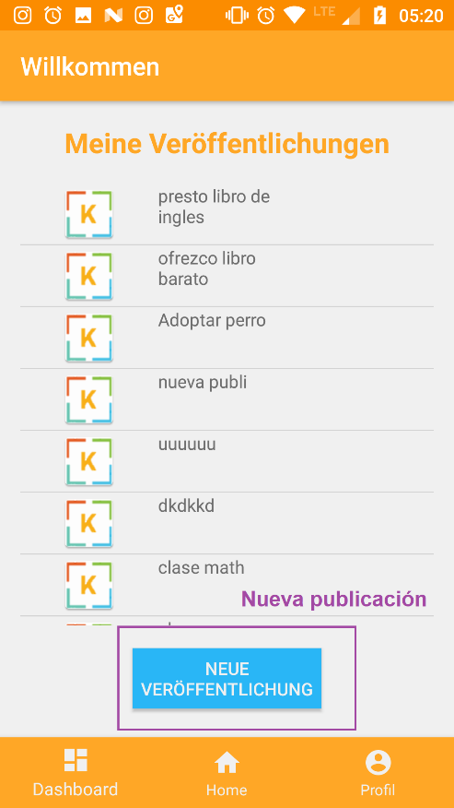 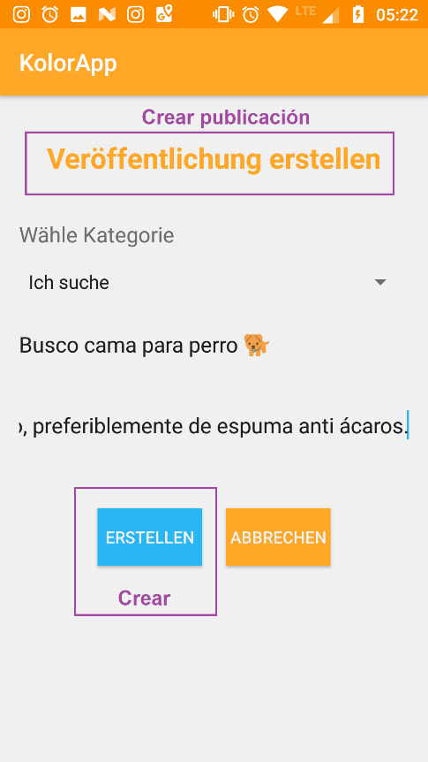

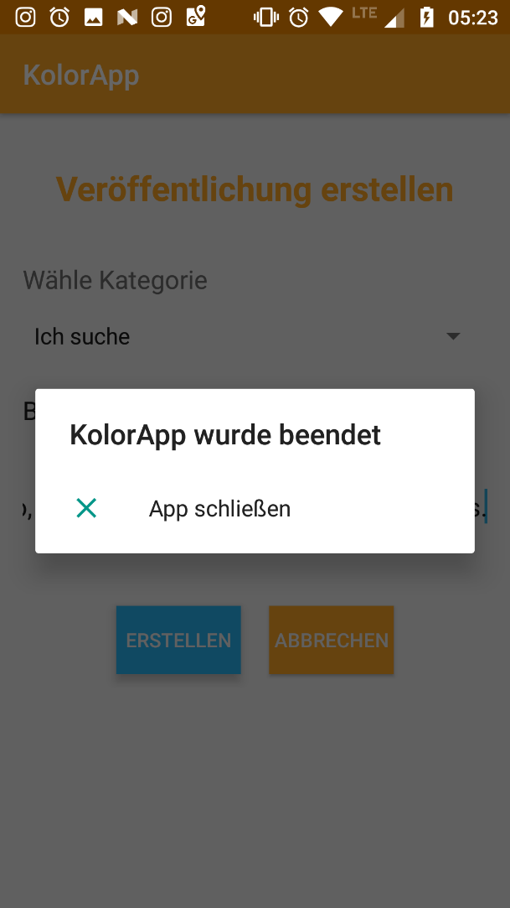 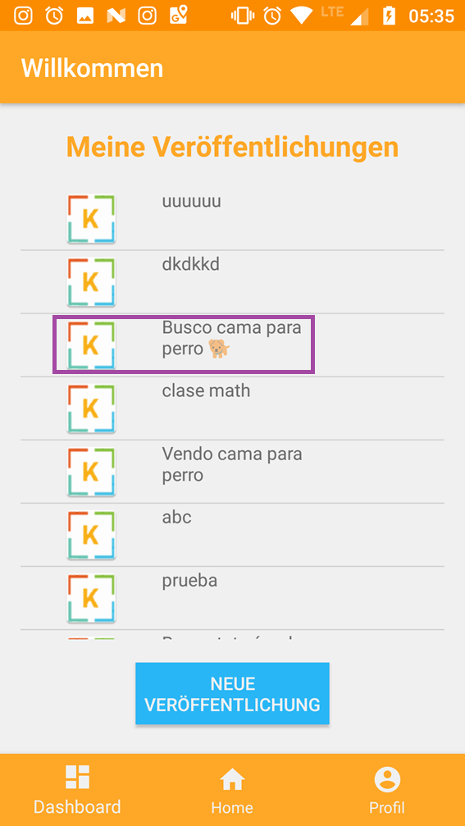

A pesar de haberse cerrado forzosamente por la app misma, luego se volvió a ingresar a la app y se comprobó que la publicación sí fue creada.

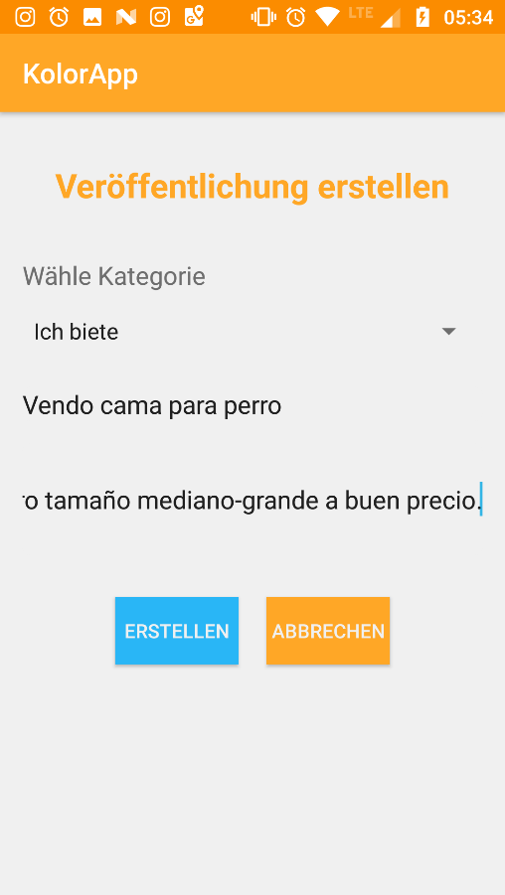 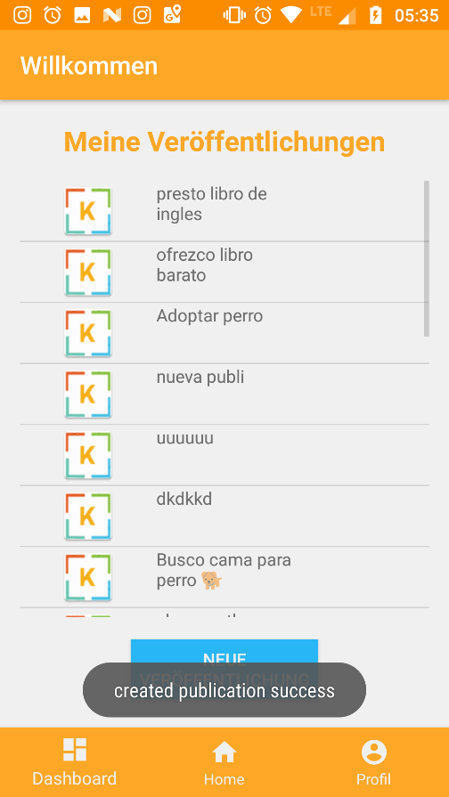

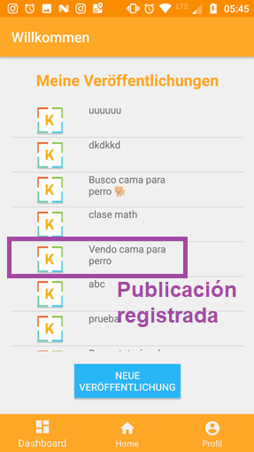

En la penúltima imagen de esta prueba, vemos que al haber creado esta nueva publicación sin emojis, no se muestra error al crearse.

**Prueba caso 9: Listar publicaciones creadas por todos los usuarios**

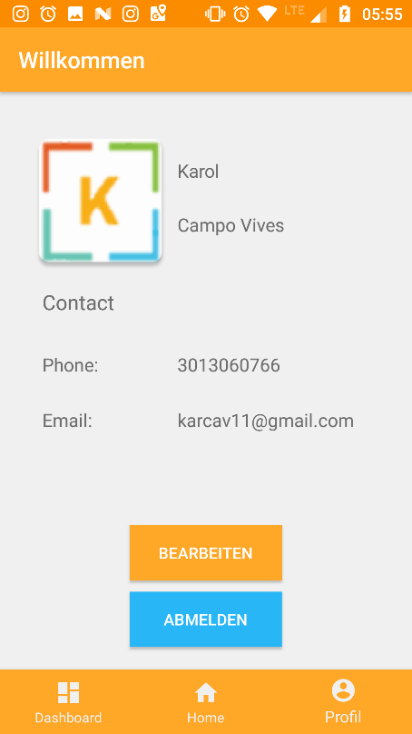Se accedió con esta cuenta

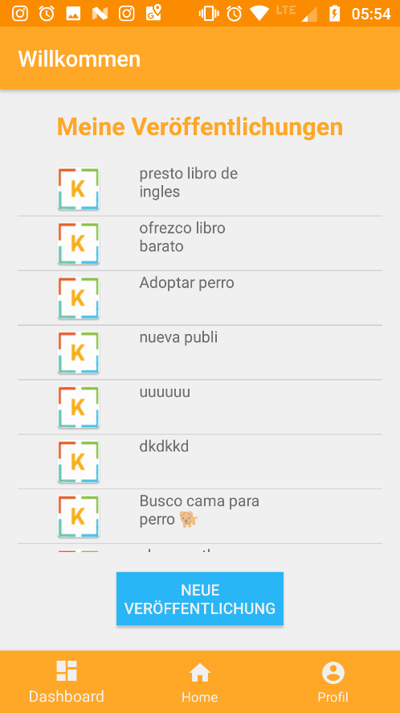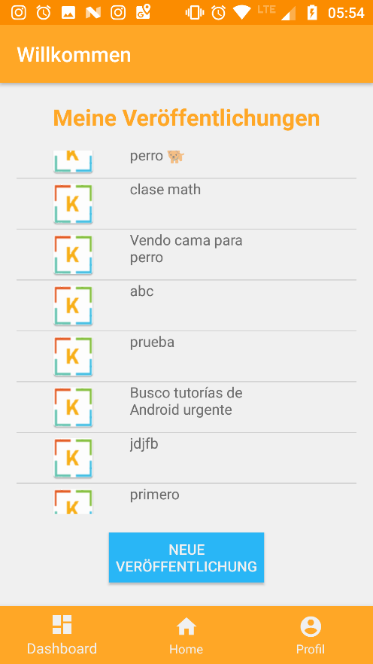

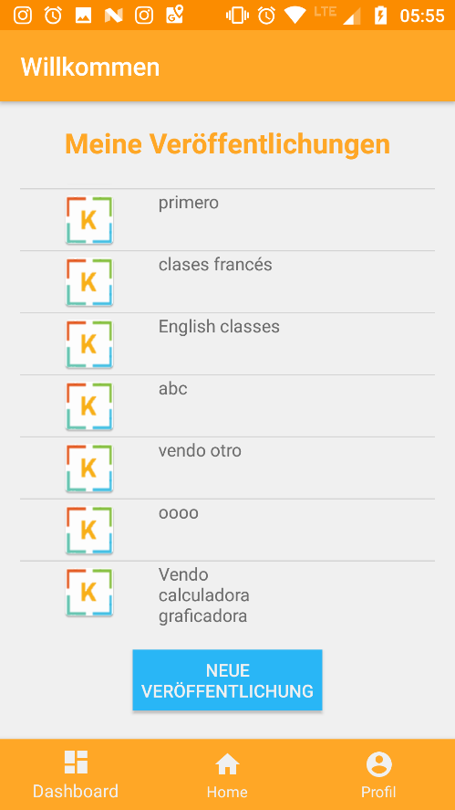

Se comprobó que fuera posible ver TODAS las publicaciones creadas en la app hasta el momento.

**Prueba caso 11: CERRAR SESIÓN**

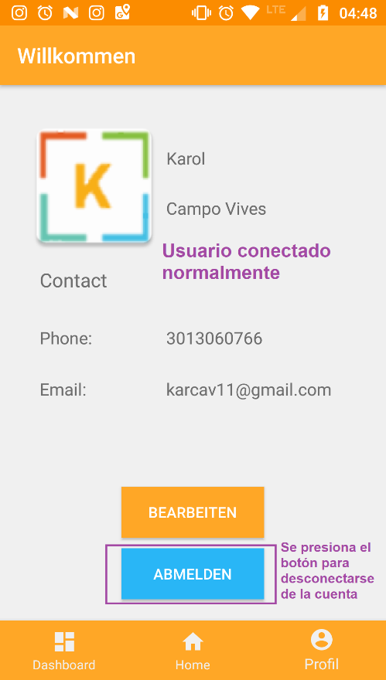 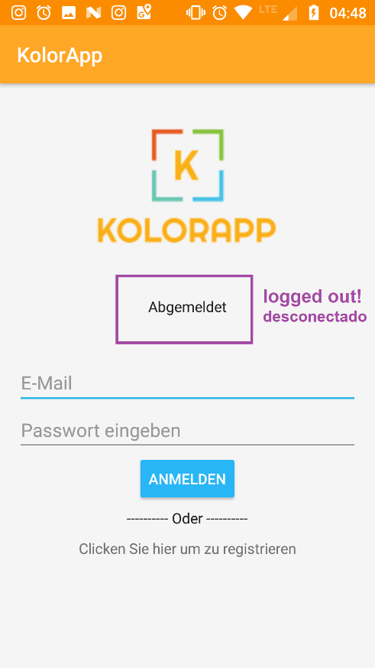

Se observa que, al presionar el botón para desconectarse de esa cuenta, la app lo hace satisfactoriamente, dándole inmediatamente la oportunidad al usuario de ingresar con las mismas u otras credenciales.

